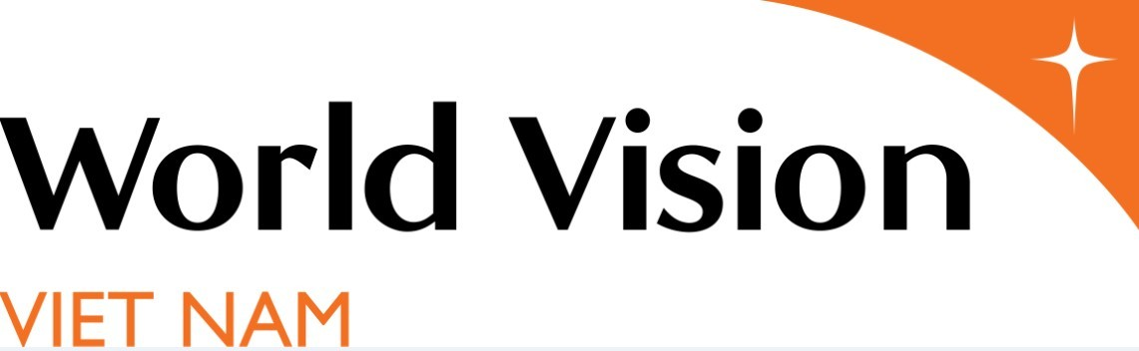

BẢN THAM CHIẾU CÔNG VIỆC
(Tình nguyện viên cho Chương trình vùng Quận Ngô Quyền)

Yêu cầu chung:
  - Mục tiêu:
Theo yêu cầu của văn phòng tài trợ World Vision Hàn Quốc, Chương trình vùng Quận Ngô Quyền cần tuyển mới 600 trẻ Đại diện cộng đồng từ tháng 10/2022 nâng tổng số trẻ Đại diện của Chương trình tới 2.100. Chương trình mở rộng thêm phường Vạn Mỹ, nâng tổng số phường mục tiêu của Chương trình lên 7 phường bao gồm: Cầu Tre, Đông Khê, Máy Chai, Đằng Giang, Gia Viên, Lạc Viên, Vạn Mỹ. Để đảm bảo các hiệu quả thực hiện hoạt động cho CTV trong giai đoạn này, CTV cần có sự hỗ trợ của một tình nguyện viên cho công tác bảo trợ (hỗ trợ 600 trẻ mới, CUV, thực hiện các hoạt động làm CE, nhập hưởng lợi, công tác thư từ, phụ giúp các công việc admin/giấy tờ hàng ngày bao gồm các công việc tại cộng đồng và trên hệ thống HOPE) và hỗ trợ một phần các hoạt động CTV khi mở rộng thêm phường mục tiêu Vạn Mỹ.
  - Số lượng: 01 tình ngyện viên
  - Thời gian thực hiện: Từ ngày 01/10/2022 đến ngày 31/03/2023 (không bao gồm ngày nghỉ lễ, tết trừ khi CTV có yêu cầu)
Địa điểm làm việc: Văn phòng Chương trình vùng Quận Ngô Quyền và các phường mục tiêu của Chương trình vùng Quận Ngô Quyền
  - Báo cáo cho: Bà Vũ Thị Đủ - Trưởng Chương trình vùng Quận Ngô Quyền.

Trách nhiệm và nhiệm vụ:
  - Trách nhiệm và nhiệm vụ của tình nguyện viên (TNV) được thuê:
    - Hỗ trợ Điều phối viên bảo trợ theo dõi, xử lý thư từ của trẻ và nhà bảo trợ (cụ thể: Kiểm tra thư từ được Văn phòng quốc gia gửi về chương trình, chụp thư và gởi thư đi dịch thuật, kiểm tra nội dung thư phản hồi của trẻ; scan thư và upload thư của trẻ lên hệ thống HOPE).
    - Kiểm tra và nhập thông tin cập nhật của trẻ bảo trợ trong năm FY2023 và hỗ trợ nhập tham gia hưởng lợi của trẻ lên hệ thống HOPE.
    - Hỗ trợ thực hiện CEW (kiểm tra danh sách RC làm CEW)
    - Hỗ trợ thực hiện Sponsorship 2.0 (Kiểm tra chất lượng Hold, CUV; upload Hold, và CUV lên hệ thống).
    - Hỗ trợ Điều phối viên chương trình vùng trong các hoạt động hành chính, giấy tờ, nhập hưởng lợi MVC, RC, các phần việc thêm vào do mở rộng thêm phường mới mục tiêu Vạn Mỹ

Trách nhiệm của Quản lý Chương trình vùng và Các nhân viên hỗ trợ:
- Hướng dẫn kiến thức, kỹ năng các công việc mà TNV sẽ thực hiện.
- Phối hợp và hướng dẫn thực hiện, giám sát các hoạt động do tình nguyện viên thực hiện.
- Theo dõi và chấm công (timesheet), và hướng dẫn TNV làm yêu cầu thanh toán hàng tháng.

Yêu cầu về kiến thức, kỹ năng, thái độ của vị trí:
  - Kiến thức:
- Tốt nghiệp Cao đẳng hoặc Đại học các ngành có liên quan đến công tác xã hội, phát triển cộng đồng, kinh tế.

Kỹ năng:
- Thành thạo vi tính: các phần mềm cơ bản Microsoft Word và Excel. Tiếp cận nhanh hệ thống HOPE của World Vision
- Tuân thủ giá trị cơ bản của Tầm nhìn Thế giới Việt Nam trong việc phục vụ người nghèo và trẻ em trong vùng dự án.
- Kỹ năng làm việc nhóm
- Kỹ năng giao tiếp

Thái độ:
- Thẳng thắn, trung thực, minh bạch trong công việc
- Tôn trọng đồng nghiệp, đối tác
- Tuân thủ theo chính sách an toàn cho trẻ em và người lớn của TNTG
- Có tinh thần cởi mở, thân thiện và ham học hỏi, tìm hiểu cái mới.

Thanh toán:
Chương trình vùng Quận Ngô Quyền sẽ hỗ trợ :
- Chi phí ăn trưa và đi lại từ nhà đến văn phòng: 250.000 VND/Ngày/TNV theo định mức của TNTG. Thanh toán theo thực tế dựa trên nhu cầu công việc và bảng chấm ngày công vào cuối tháng.
- Chi phí xăng xe đi lại cộng đồng thanh toán theo logbook xăng xe đi thực tế

Chính sách Bảo vệ an toàn
- Tuyệt đối chấp hành các nguyên tắc Hành vi ứng xử quy định trong Chính sách Bảo vệ An toàn của TNTGVN và đồng ý ký vào bản cam kết hiểu và tuân thủ chính sách bảo vệ an toàn.
- Trong quá trình thực hiện công việc tại Chương trình vùng, Tình nguyện viên đồng ý rằng: “Tôi có trách nhiệm tuân thủ chính sách Bảo vệ An toàn của tổ chức TNTG. Khi có tiếp xúc trực tiếp với trẻ em và người thành niên hưởng lợi hoặc với thông tin của trẻ em và người thành niên hưởng lợi, tôi luôn phải hành động theo nguyên tắc vì lợi ích tốt nhất của trẻ em và người thành niên hưởng lợi và tuân thủ Quy tắc hành vi Ứng xử mà Tổ chức Tầm Nhìn Thế giới quy định cũng như thực hiện các biện pháp bảo vệ trẻ em và người thành niên hưởng lợi khi được yêu cầu. Nếu phát hiện bất cứ nguy cơ nào làm tổn hại tới trẻ em và người thành niên hưởng lợi, tôi sẽ thông báo cho TNTG ngay lập tức”.
\

